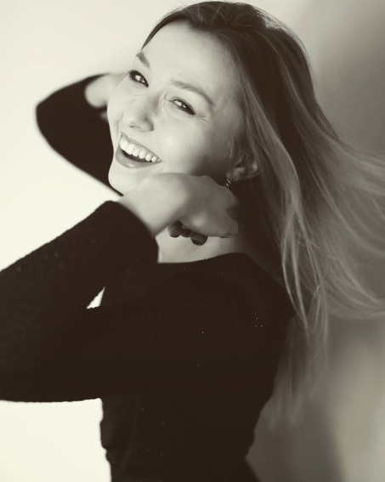
Anna Federowicz - absolwentka studiów I st. Wydziału Wokalno-Aktorskiego Akademii Muzycznej im. S. Moniuszki w Gdańsku w klasie śpiewu ad. dr. hab. Stanisława Daniela Kotlińskiego. Obecnie studentka I roku studiów magisterskich Akademii Muzycznej im. F. Nowowiejskiego w Bydgoszczy w klasie śpiewu dr hab. Małgorzaty Greli, prof. nadzw.
W 2006 rozpoczęła edukację muzyczną pod kierunkiem Tomasza Stroynowskiego - pianisty i kompozytora muzyki filmowej. Nagrała piosenki do kilku filmów fabularnych, m.in.: Jeszcze nie wieczór J. Bławuta (piosenka Jeszcze nie wieczór), Filiżanki Yoko Ono A. Mańkowskiego (Pozory miłości), Nowa T. Olejarczyka (wokaliza), Między kroplami deszczu K. Karysia. (Pamiętasz czarne oczy tej dziewczynki…, 116 111 A. Mańkowskiego, Wacław Szczeblewski – życie i twórczość J. Dworakowskiego (wokaliza), Czarna skrzynka K. Kowalskiego (aria i wokaliza), Zmysł Żuław K. Kowalskiego (wokaliza), a także dla Ekspresu Reporterów TVP2 wokalizę F. Schuberta w opr. T. Stroynowskiego. Jest jedną z bohaterek filmu Tournee zrealizowanego dla TVP 2, w którym wystąpiła m.in. ze Zbigniewem Wodeckim. W duecie Federowicz-Stroynowski wykonała szereg koncertów w wielu salach koncertowych w Polsce i Niemczech. Szczególnie ważnym doświadczeniem był dla niej recital w Skolimowie związany z premierą filmu Jeszcze nie wieczór(2009), po którym Irena Kwiatkowska i Danuta Szaflarska osobiście gratulowały jej wykonania piosenek Hanki Ordonówny. W 2016 – jako Federowicz Stroynowski Duo - wydała płytę z piosenkami z repertuaru Anny German zatytułowaną W hołdzie Annie German. Materiał w całości został nagrany w studiu patrona medialnego albumu - Radia Gdańsk Do ostatnich jej sukcesów zaliczyć można I miejsce oraz Nagrodę Publiczności na III Międzynarodowym Festiwalu Piosenki Anna German (2016).

